Capítulo 11 Capacitores 5° 1° Prof. Bernárdez

Capacitor
El Capacitor o Condensador es un dispositivo capaz de almacenar energía eléctrica.

Existen diferentes tipos de capacitores:
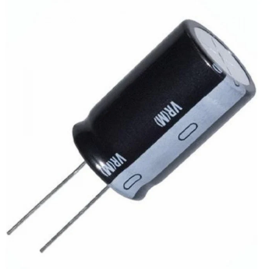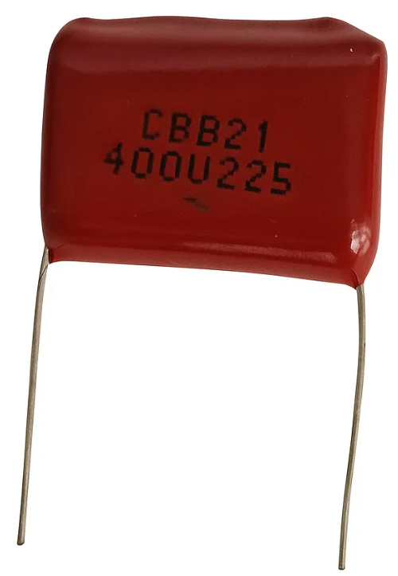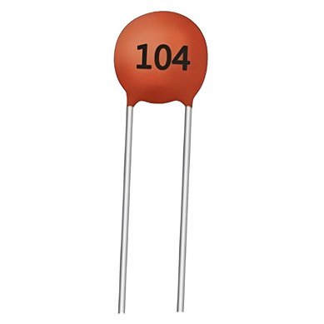
Electrolíticos De poliéster Cerámicos

Se simbolizan
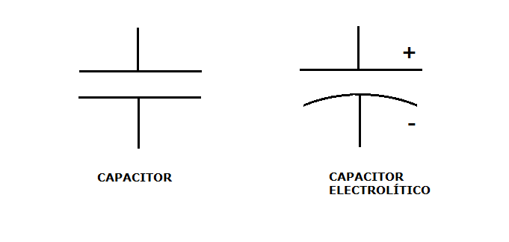
Los capacitores de poliéster y cerámicos no tienen polaridad mientras que los capacitores electrolíticos tienen polaridad, eso significa que la tensión debe ser positiva en un terminal con respecto a otro. En general el termina negativo está del lado de la raya clara del capacitor.
IMPORTANTE: Conectar un capacitor electrolítico en la polaridad incorrecta puede hacer que este explote.

Capacitor de placas paralelas

El capacitor más simple que se puede construir es un capacitor de placas paralelas.

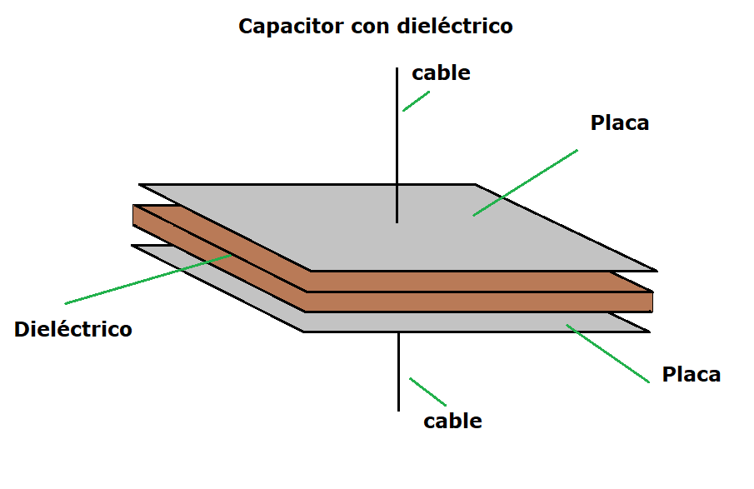
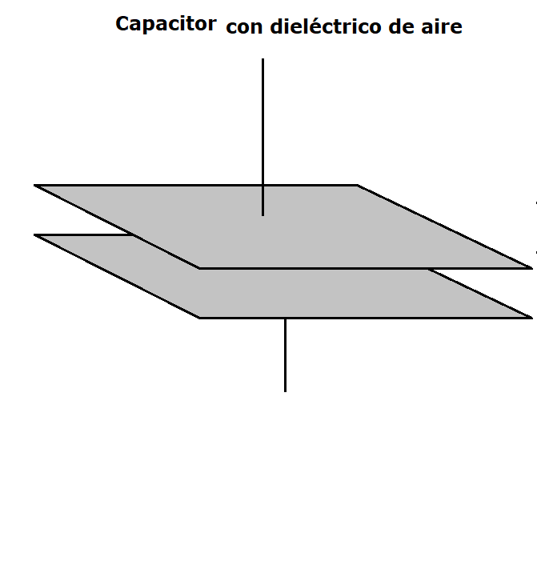
El capacitor de placas paralelas está compuesto por dos placas que no se tocan. Estas son capaces de almacenar carga tanto negativa como positiva de manera que las cargas acumuladas se atraen entre sí. Como las placas no se tocan se genera un campo eléctrico entre las placas que mantienen a las cargas atrapadas allí aun cuando se deje de alimentar al capacitor.
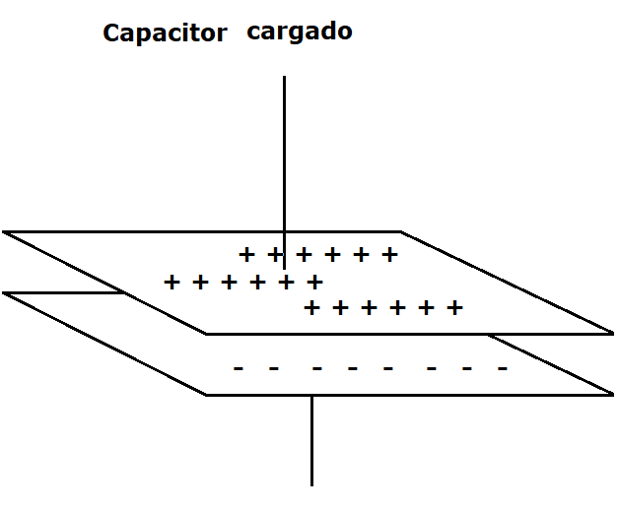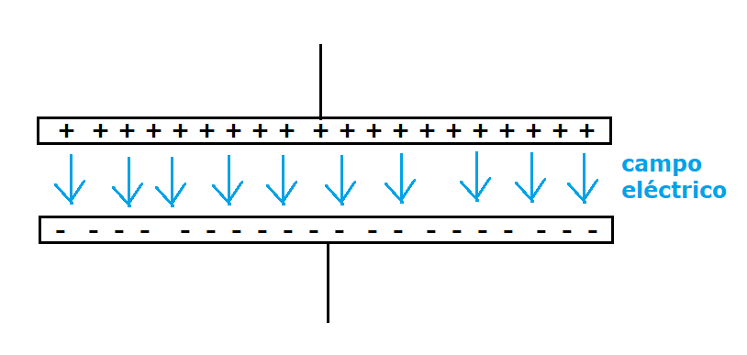
Vista de perfil.

Capacitancia
Un capacitor posee la propiedad de capacidad (capacitancia).
La capacidad eléctrica se define como la cantidad de carga almacenada por unidad de voltaje.

$$C=\frac{Q}{U}$$

C: Capacidad Q: Carga U:Diferencia de potencial en los terminales del capacitor.

La unidad de la capacidad o capacitancia es el Faradio.
$$\left[F\right]=\frac{\left[C\right]}{\left[V\right]}$$

F: Faradio (capacitancia) C: Coulomb (carga) V:Voltio (diferencia de potencial)

Cálculo de capacitancia de un capacitor de placas paralelas.

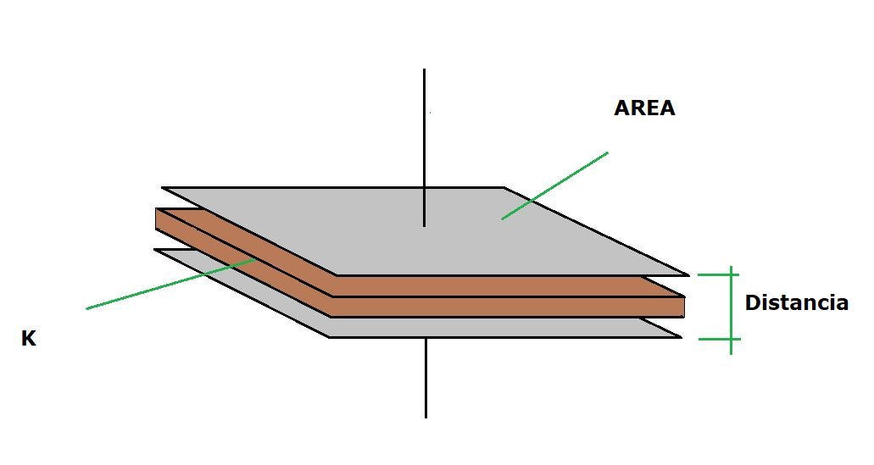
La capacidad particular de un capacitor de placas paralelas:

